Überdachung Paris P601 als Bausatz

WSM - Walter Solbach Metallbau

Eigenschaften

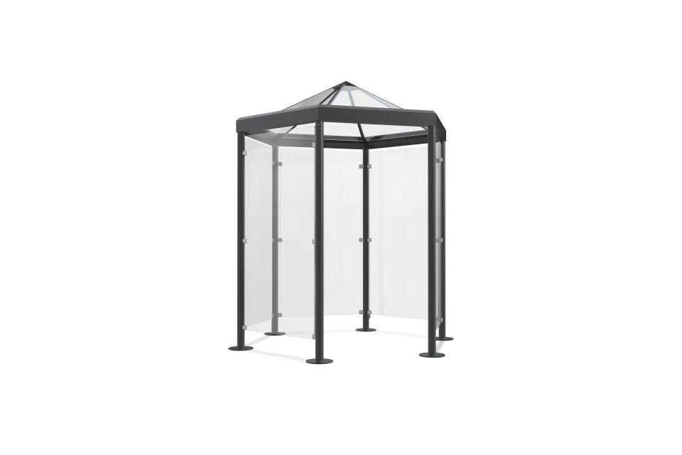

Dachform

Zeltdach

Farbton

anthrazit

Montageart

Bodenmontage

Oberfläche

farbbeschichtet, feuerverzinkt

Werkstoff

Stahl

Breite (mm)

2.344,00

Höhe (mm)

2.850,00

Tiefe (mm)

2.030,00

Anzahl Seitenteile

1

Dacheindeckung

Verbundsicherheitsglas (VSG)

Fläche (m²)

4,10

Schneelast (kN/m²)

1,10

Fassungsvermögen - Personen (1 8 m Abstand)

2

Lichte Breite (mm)

2192

Entwässerung

Über Wasserspeier

Glaseinfassung (mm)

Aluminium Glashalter

Lichte Höhe (mm)

2200

Lichte Tiefe (mm)

1878

Überpflasterung

Nein

Wandkonfiguration

Sechseckig